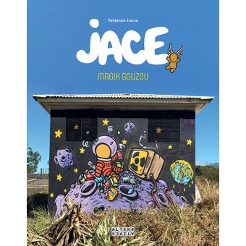**Jace, Magik Gouzou**

**Fabienne Jonca**

Editions Alternatives

9782072726590

240 pages

30 euros

Date de parution : 12/10/2017

*29 septembre 2017*

**Le Gouzou** est un personnage emblématique de l’île de la Réunion. Créé par l’artiste urbain **Jace,** c’est un petit homme sans visage, facétieux, visible depuis 25 ans, et qui parcourt le monde, détourne des affiches, se mêle à des fresques colorées avec humour, utilise des supports aussi improbables que variés et transforme les lieux, les murs en œuvres d’art poétiques.

Absolument universel, accessible à tout le monde, il a séduit l’auteure de ce livre, **Fabienne Jonca,** qui invite le lecteur à découvrir autant la créature que le créateur à travers de nombreuses illustrations en couleurs.

Le premier Gouzou apparaît à Saint-Denis. Trapu, à l’allure sympathique, sans sexe, sans âge, sans visage, à la couleur métissée, il franchit l’océan et s’attaque rapidement aux panneaux publicitaires de la métropole, notamment au Havre, la ville natale de Jace.

Sensible à la protection de l’environnement, aux dérives du système capitaliste, le Gouzou transmet des messages (toujours sans texte) de tolérance à travers le monde et s’affiche partout dans l’espace public, au plus près des gens et sur des supports de tous types (portes, transformateurs, murs, rampes d’escaliers, pylônes, carcasses de véhicules abandonnées, etc.)

De Paris à Toulouse, de Lisbonne à Prague, de Tokyo, à Beyrouth, de New-York jusqu’en Afrique du Sud, le Gouzou est un citoyen du monde engagé qui se raconte à travers les expériences créatives parfois rocambolesques évoquées dans ce livre par l’artiste lui-même.

Réchauffement climatique, pollution en tous genres, déforestation, urbanisation à outrance, OGM, le Gouzou est sur tous les fronts, infatigable écologiste et défenseur des plus pauvres.

L’expérience humanitaire et artistique menée à Madagascar vaut notamment le détour. Jace peint des voiles de pirogues, ce qui lui permettra de recueillir des fonds pour agrandir une école. Mais le Gouzou, très sollicité aujourd’hui, répond également à des commandes (surtout publiques) et expose aussi dans des galeries. Une approche différente qui lui assure son indépendance financière et impose le graffiti comme une activité artistique « inattaquable ».

Enfin le Gouzou a un lieu propre, l’Usine, à Saint-Pierre de la Réunion qui crée un lien avec le public et lui sert de laboratoire.

C’est ce que vous apprendrez dans ce livre abondamment illustré, représentatif de l’œuvre de Jace et de l’évolution de son personnage, le Gouzou.

Une sympathique découverte préfacée par Julien « SETH ».

Cécile Pellerin

**Jace, Magik Gouzou, Fabienne Jonca,** Editions Alternatives**,** 9782072726590

Arts